导师简介
姓名 | 陈 浩 | 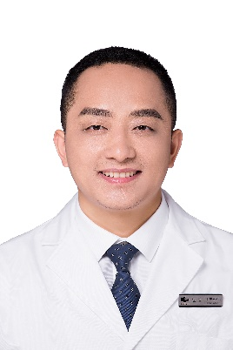
出生年月 | 1982年12月
单位 | 湖北医药学院第二临床学院/附属国药东风总医院
所属学科 | 临床医学-外科学-心胸大血管外科
职称、职务 | 副主任医师，硕士研究生导师，心胸大血管外科副主任
E-mail | 44079086@qq.com
联系方式（办公电话） | 0719-8272291
研究方向 | 1.肺癌的基础与临床研究  2.主动脉夹层的基础与临床研究
个人简介 | 陈浩，男，1982年12月生，硕士，副主任医师，硕士研究生导师，湖北医药学院附属国药东风总医院心胸大血管外科副主任。主要从事肺癌精准治疗研究，主动脉基层的基础与临床研究工作。主持十堰市科技局项目2项，参与省市级科研项目多项，发表论文多篇，其中SCI收录论文2篇。

